Gargždų ,,Kranto“ progimnazija
Iniciatyva ,,Šok į tėvų klumpes 2024“

Džiaugiamės mūsų mokyklinės bendruomenės narių ( mokinių, tėvelių, kitų artimųjų, klasių vadovų ) entuziastingu įsitraukimu į nacionalinę profesinio veiklinimo iniciatyvą „Šok į tėvų klumpes 2024" ). Bendruomenė liudija: akcija būtina, reikalinga ir prasminga. Ji padeda jaunuoliams iš arti pamatyti, patirti, pajusti, užčiuopti darbo rinkos pulsą, ,,pasimatuoti“ svajonių profesiją, tvirtina pamatus būsimam gyvenimui, moko užmegzti naudingus kontaktus, puoselėti tarpusavo santykiuis, padeda geriau suprati savo artimųjų kasdienybę. Vaikams labai patiko būti artimųjų darbovietėse.
Mokinių patirtys.
,,Buvau savo mamos darbe. Ji dirba Lietuvos pašte, mobiliaja laiškininke. Man patiko tai, kad mama darbe ne sėdi vienoje vietoje,ten mama nešioja laiškus, prenumeratą ir siuntinius. Padėjau ir aš. Buvo smagu.“ ( Eridanas )
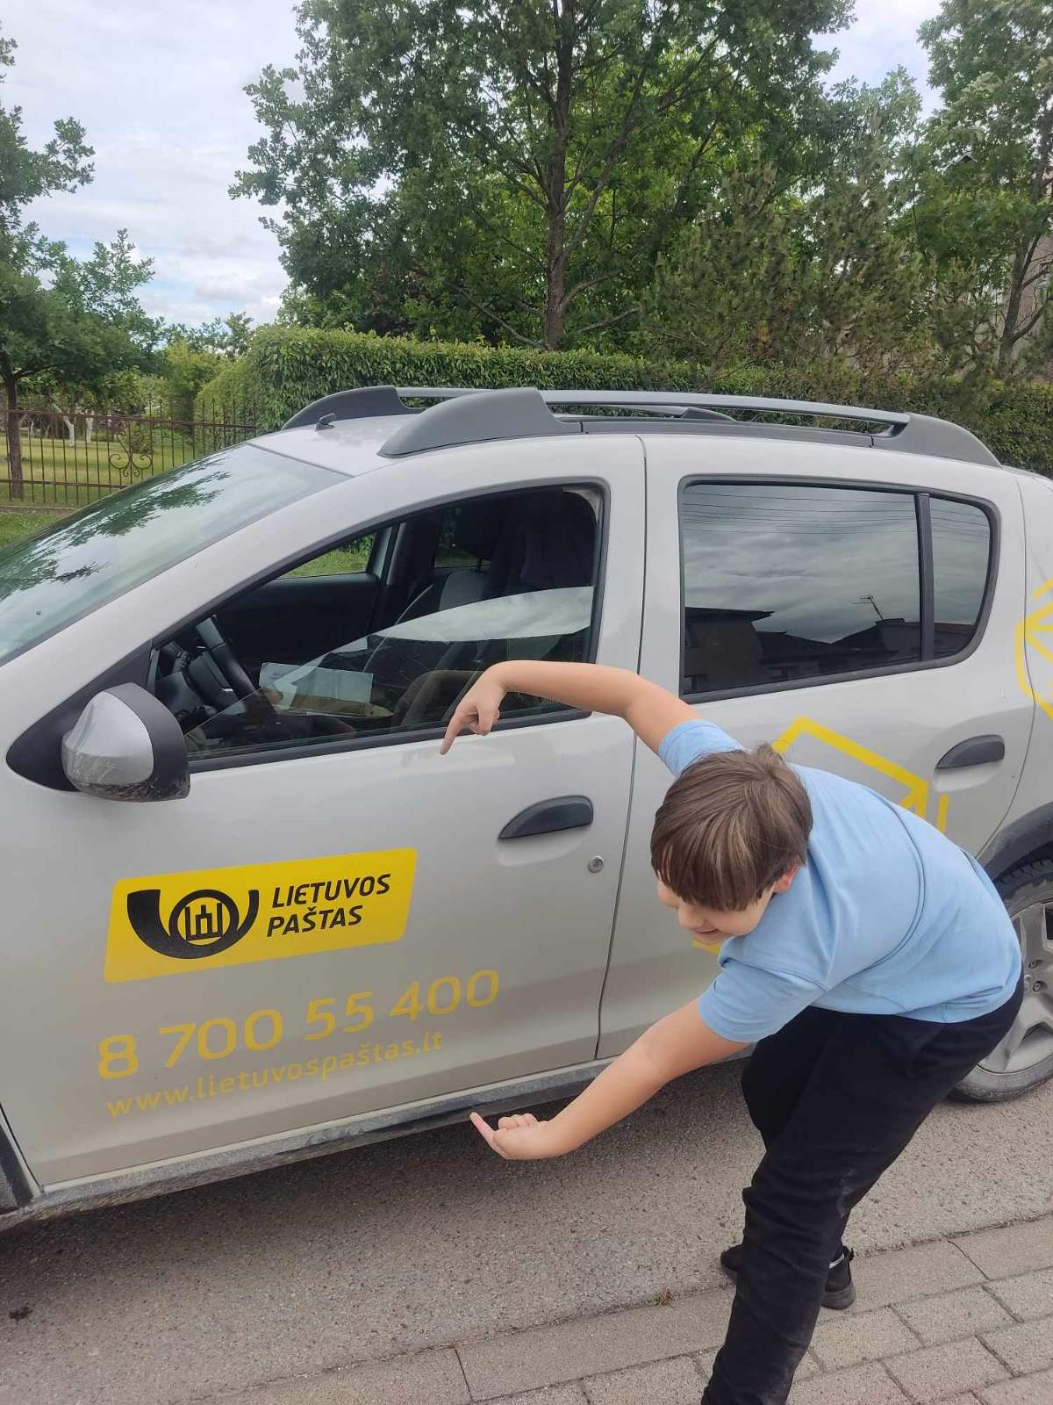

,,Kasmet antrąjį gegužės penktadienį Lietuvoje švenčiama Buhalterių diena. Man ta diena svarbi todėl , nes mano mama taip pat buhalterė. Mama dirba namuose, prie didelio monitoriaus ir tvarko daugybę dokumentų. Ji sudaro ataskaitas , išrašo sąskaitas , stebi duomenis apie įmonės , kurioje dirba tėtis turta , finansinę būklę Pats pagrindinis buhalterio darbas - skaičiuoti įmonės pelną. Mano mamai jos darbas labai patinka. ( Arijus )
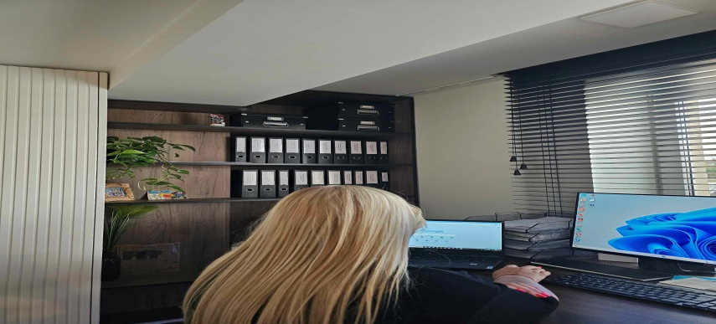
,, Čia yra mano mamos darbas. Ji dirba soc.darbuotojo padėjėja. Dalina vaistus, padeda nueiti iki valgomojo, pamaitina senjorus, kurie negali valgyti patys. Dažnai leidžia laiką rožių sode.Tai pat būna koncertai,užimtumas, kuriuose mama dalyvauja ir jeigu reikia pagalbos kreipiasi į ją.Mama tai pat padeda,kai sveikata sublogėja,paskiria vaistų.“ ( Aleksas )
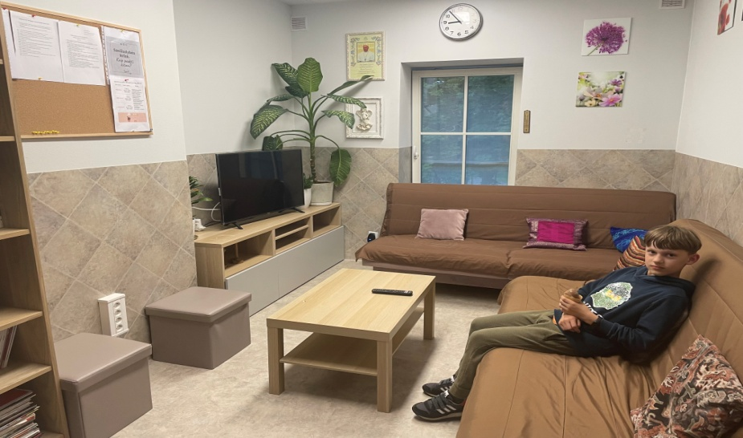
Aplankiau UAB „Milviteka“. Čia dirba mano mama buhaltere, todėl susipažinau su buhalterio darbo vieta ir funkcijomis. UAB „Milviteka“ apskaitos skyriuje dirba 3 darbuotojai: vyr finansininkė ir dvi buhalterės. Buhalterės pasidalinusios darbus pagal sritis ir yra atsakingos už savo atliktą darbą teisingai ir laiku. Kiekviena buhalterio darbo vieta turi patogų, reguliuojamu aukščiu darbo stalą, kėdę, du monitorius ir nešiojamą kompiuterį. Susipažinau su darbo užmokesčio skaičiavimu, darbo laiko žiniaraščio pildymu, PVM sąskaitų faktūrų suvedimu ir išrašymu. Patiko dirbti su buhalterine programa Rivilė ir suvedinėti duomenis. Buhalterio darbas reikalauja atidumo, tikslumo ir reikia turėti žinių. Manau, ne kiekvienas gali tapti buhalteriu.“ ( Matas )
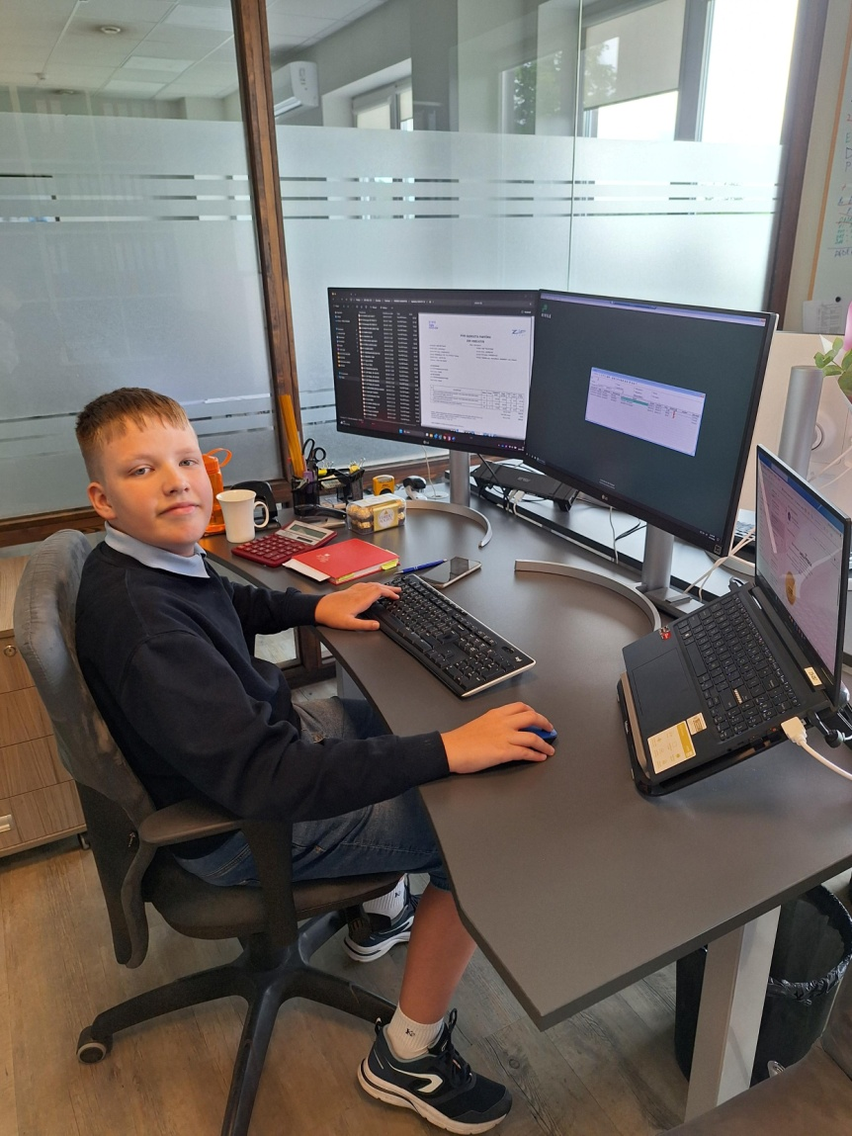
,,Aplankiau tėčio darbo vietą. Tėtis dirba statybų įmonėje, darbų vadovu. Šiuo metu jis vadovauja statybos darbams dviejose objektuose. Stato daugiafunkcinį sporto centrą Gargžduose ir mokyklą Triušeliuose. Pamačiau kaip vykstą statybos darbai. Patiko statyboje naudojama technika. Susipažinau su statybininko ir statybinių mechanizmų operatorių profesija.“ ( Kristupas)

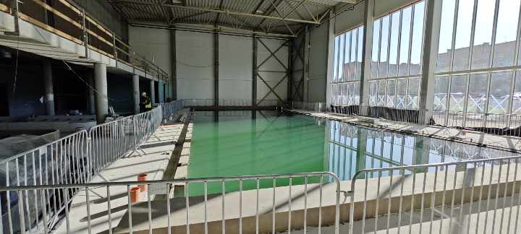

,, Buvau Gargždų miesto savivaldybėje. Man patiko matyti kaip žmonės dirba savivaldybėje. Sužinojau ką savivaldybės darbuotojai dirba. Jie dirba tam, kad Gargždai būtų dar geresnis miestas ir kad būtų tvarkingas, švarus.“ ( Kristupas )
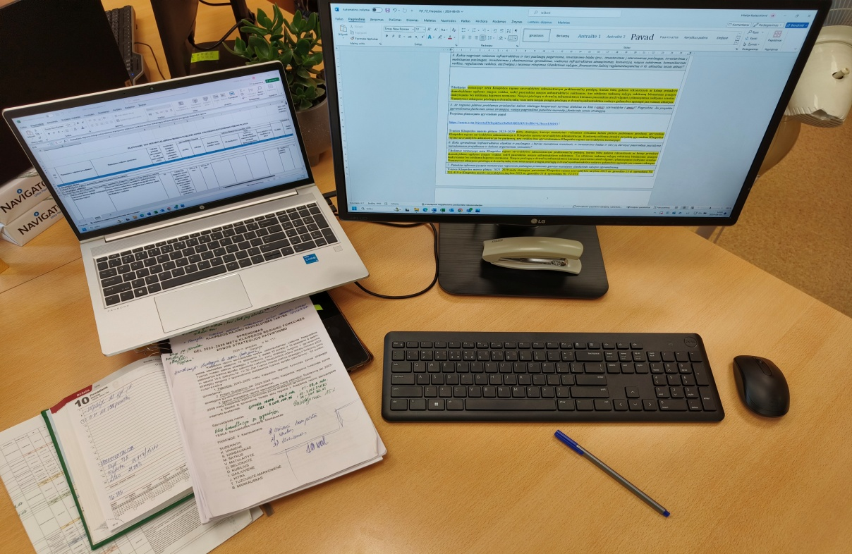

,, Aš žiūrėjau, kaip mano tėtis špakliavo ir dažė mašiną. Sužinojau kaip automobilius nudažyti, sutvarkyti.“ ( Karolina )
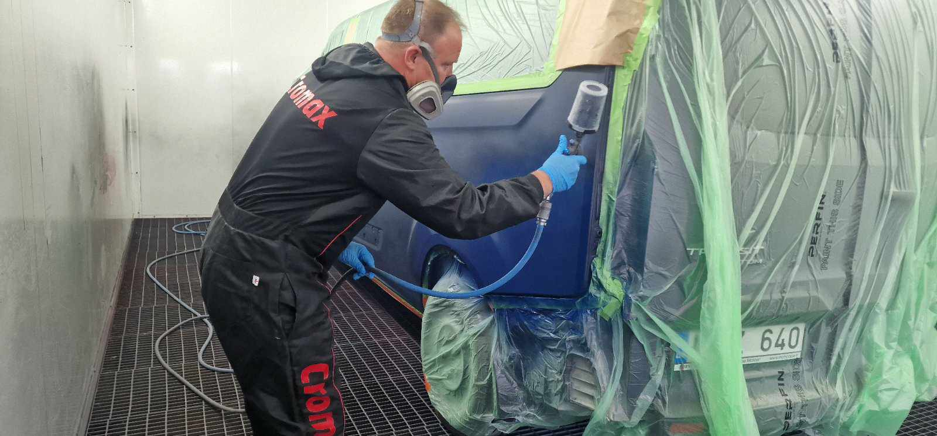
,, Mano mama dirba kirpykloje. Ji padeda žmonėms pasipuošti ir prieš šventes, ir paprastomis dienomis“ ( Simas ).
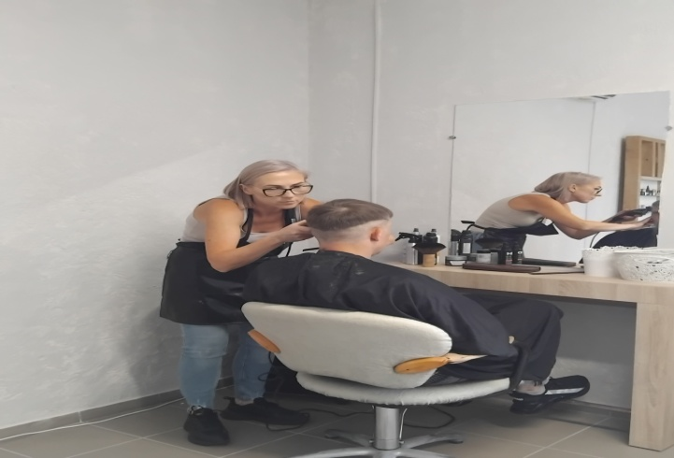
,, Apsilankiau tėčio darbovietėje Ruukki. Jis dirba prie kompiuterio.“ ( Jonas )
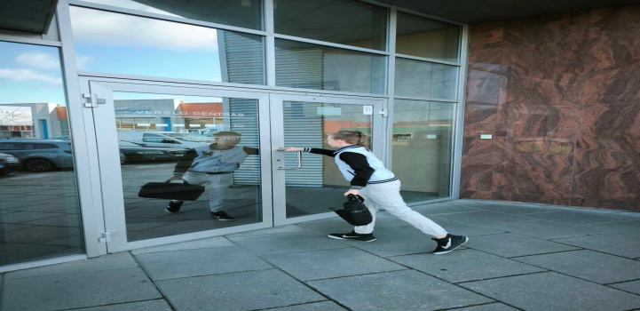

,,Mano mama dirba KPMG Baltics, UAB. Ji dirba 98% iš namų. Įmonė kiekvieną vasarą organizuoja plaukimą baidarėmis. Pernai ir aš plaukiau. Jos darbo pobūdis tikrinti finansines ataskaitas ir ieškoti kitų įmonių buhalterių padarytas klaidas.“ ( Toma )
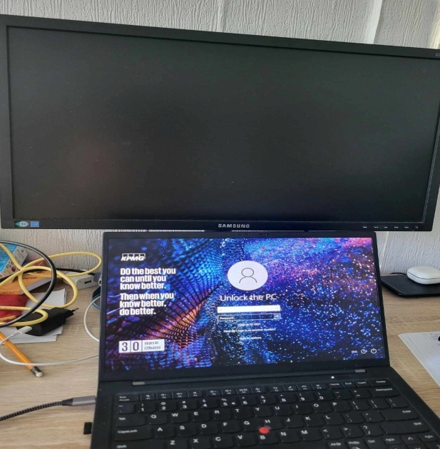
,, Nešiojau vandens pakuotes, bei tikrinau sąskaitas. Šis darbas reikalauja daug matematikos, bendravimo su klientu, atidumo. Malonus bendravimas sukuria malonią atmosferą darbo vietoje.“ ( Motiejus )
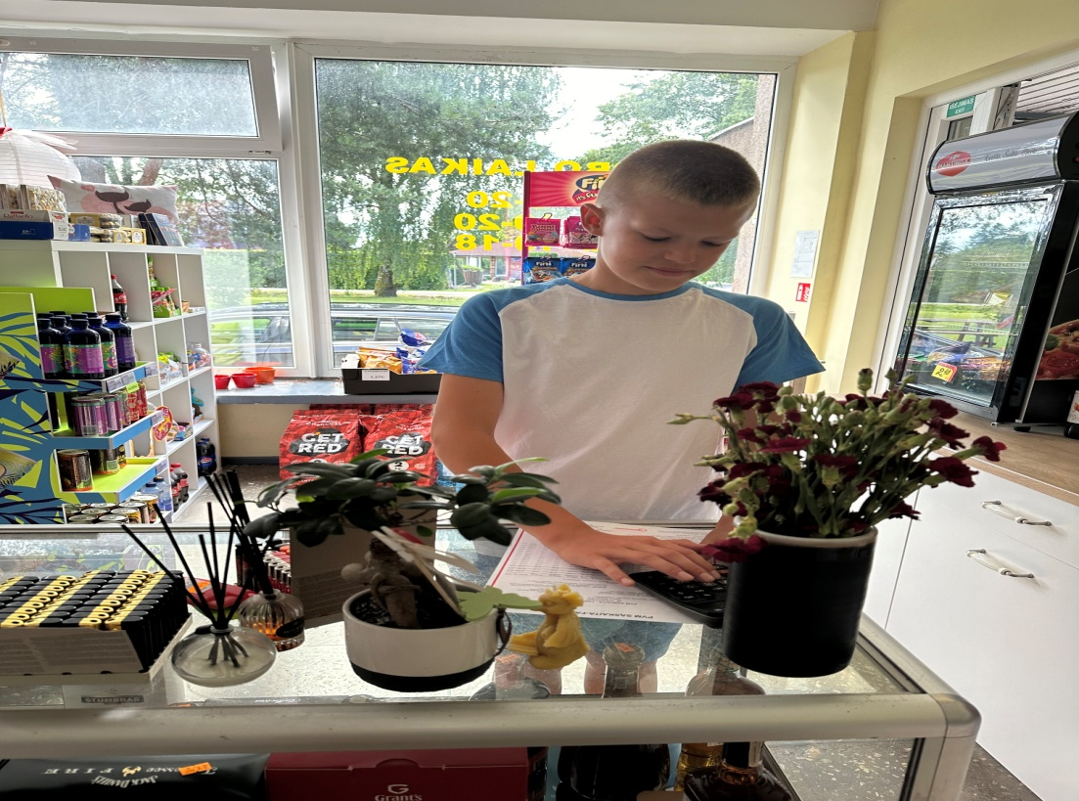
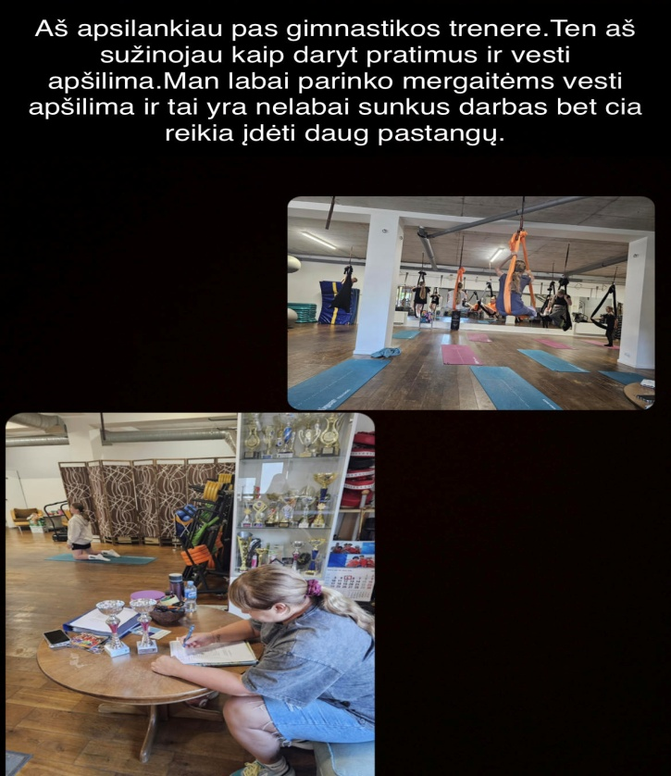 ( Ema )
,, Mano tėčio darbas yra sunkus. Jis tvarko mašinas. Nežinau, ar tai susiję, bet man irgi labai patinka mašinos, pvz: mėgstu jas valyti. Su tėčio darbu aš susipažinau būdama dar mažytė. Buvo gal kokie 2 metukai. Didžiuojuosi tėčio darbu“ ( Greta)
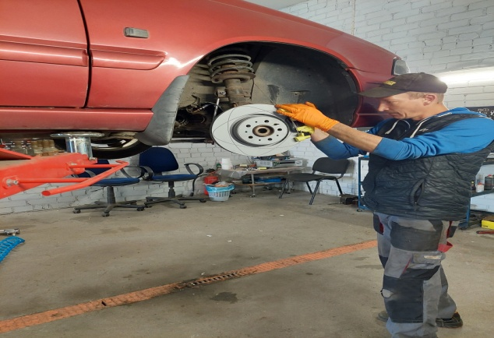
,, Aš buvau namo statybos vietoj. Man patiko pjaustyti lentas, kalti vinis, ir kas be to aš jau dauguma viską žinojau.“ ( Emilija )
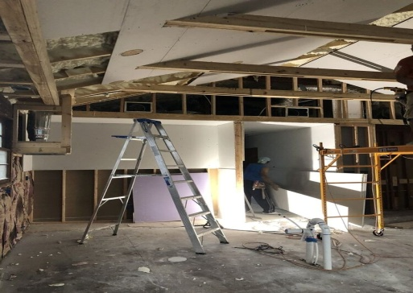

,,Mano tėtis dirba įmonėje UAB "Gelila", kuri kartu su UAB "Gėlės tik jums" įsikūrusi netoli Gargždų, Maciuičiuose. Šių įmonių veiklos sritis - didmeninė ir mažmeninė prekyba skintais ir vazoniniais augalais, įvairiais floristikos priedais ir reikmenimis. Tėtis dirba tiekėju ir išvežioja gėles į parduotuves įvairiuose miestuose. Įmonėse bendrai dirba virš 60 darbuotojų - pardavėjų, salės darbuotojų, buhalterių, apskaitininkų, krovėjų, vairuotojų ir kt. Man čia labiausiai patinka didelė salė-oranžerija, kurioje daugybė įvairiausių gėlių. Taip pat lentynose galima rasti įvairiausių įdomių interjero ir sodo detalių, dekoracijų“ ( Jorūnas )
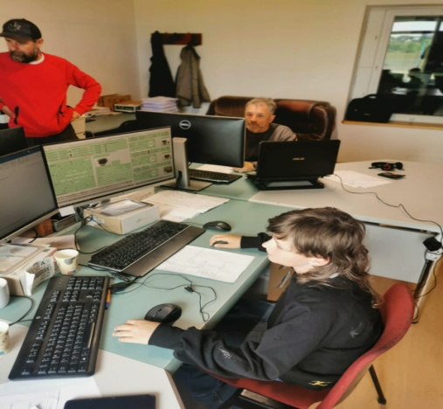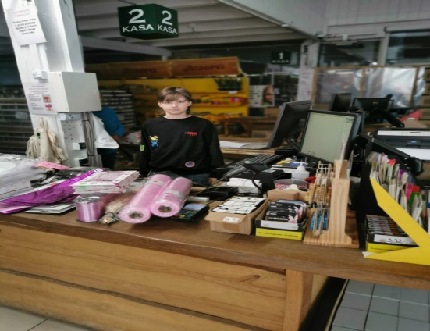
,,Mano mama dirbo virėja. Ji gamina įvairias salotas, garnyrus ir desertus. Pagrindinis desertas karštas obuolių pyragas. Puošia mama su įvairiomis uogomis, vaisiais, šokoladiniu kremu, cukraus pudra ir uždeda didelį samtelį ledų. Kitą dieną dirba prie aliejaus gruzdintuvo. Ten kepa bulvytės fri ir virtas bulves. Bet man pačios skaniausias traškios vištienos juostelės. Dar kepa sūrio spurgas, jos labai skaniai tysta su naminių padažu.
Jos darbas yra labai įdomus, bet labai sunkus, nes virtuvėje labai karšta, galima nusideginti ir labai aštrūs peiliai. Man labai patinka pas mano mama darbe ,,Sočioje lapėje’’ ( Liepa ).
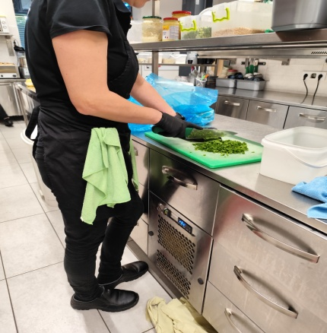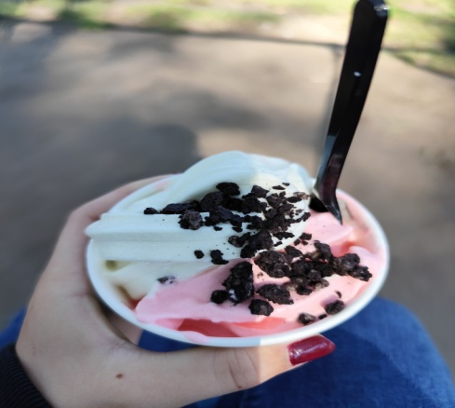
Karjeros specialistė Ramunė Gudirgienė

